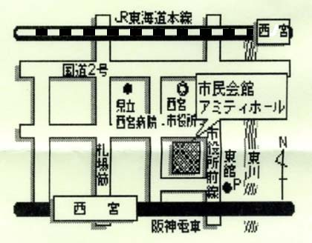 場 所：西宮市民会館 4F 401号室
野原幹司さんプロフィール
大阪大学歯学部付属病院顎口腔機能治療部助教。
歯科の立場から積極的に摂食・嚥下の問題にかかわっている新進気鋭の歯科医師です。
その活躍の場も大学だけに留まらず、自ら地域に出て現場での実践活動に熱心に取り組んでおられます。
（ 西宮市六湛寺町10-11 ）
阪神電車 西宮駅 東出口（市役所口）すぐ
受講料：正会員1,800円 一般2,000円
お申込み・お問合せ

電話・メール・ＦＡＸで、参加者名・団体名(人数)住所・電話番号を下記までご連絡下さい。
参 加 申 し 込 み 書
特定非営利活動法人
つどい場さくらちゃん
〒662-0972 西宮市今在家町1-3
TEL/FAX 0798-35-0251
E-mail : sakurachanmaru@bca.bai.ne.jp
HP : http://tsudoiba-sakurachan.com

名前： □正会員 □一般 |  | 団体名：
住所：〒 □個人住所 □職場住所
電話： | FAX: |  | 参加人数：合計 人

※満席等でご参加いただけない場合のみご連絡いたします。 H27_12_17野原さん
特定非営利活動法人
つどい場さくらちゃん
〒662-0972 西宮市今在家町1-3
TEL/FAX 0798-35-0251
e-mail:sakurachanmaru@bca.bai.ne.jp
http://www. tsudoiba-sakurachan.com/

